**Documents à lire et compléter par l’élève**

**Rôle de l’élève : Planification du travail pendant le stage**

- Faire le travail demandé par le tuteur, bien sûr.

- Valider mes compétences sur CERISE PRO.

Et, afin de pouvoir réinvestir mon travail avec les professeurs :

**Tous les jours :**

- Noter les tâches réalisées sur le semainier, pour éviter d’oublier ;

- Penser à ramener *mes productions* (lettres, tableaux, exemples de fichiers…) et copie des documents utiles à mon travail.

- Faire régulièrement des sauvegardes de ma clé ou mettre sur mon drive.

- Avancer dans mes fiches CERISE PRO

**Chaque semaine :**

- Rédiger les fiches d’activités dans Cerise (correction peut être faite à tout moment par vos professeurs). Ne saisir que des fiches intéressantes.

- Collecter les renseignements utiles.

Rappels importants pour les fiches d’activités :

Je dois cocher des ***complexités* et *aléas***  associés à la *compétence* pour laquelle je saisis une fiche.

Je n’oublie pas de communiquer par mél avec mon professeur.

**Pour le retour :**

- Compléter mes fiches CERISE PRO (quelques heures en AP seront consacrées à la correction).

Et surtout me souvenir de ce que j’ai réalisé, en notant tout sur un semainier (fichier joint).

**Documents pour partir en stage :**

- Ce livret (disponible, comme les autres documents sur le drive).

- Ce livret sous forme numérique sur une clé USB (disponible aussi sur le site du lycée Claret).

- Ma pochette noire et les documents papiers fournis par le professeur pour mon tuteur ou tutrice.

**IMPRIMÉ de PRISE DE FONCTION**

**à dupliquer et à envoyer par mél à votre professeur référent dès votre arrivée dans l’organisation.**

**Mél de votre professeur : dmehez@gmail.com**

**JOINDRE le lien google maps D’ACCÈS DE L’ENTREPRISE**

**Période du ……………………………….……… au …………………………………………**

**Classe : …………….**

**NOM DE L’ÉLÈVE :**  **Tél maison :**

**PRÉNOM DE** **L’ÉLÈVE** **Tél Portable :**

**ENTREPRISE D’ACCUEIL : (Cachet de l’entreprise)**

**ADRESSE (du stage)**

**Téléphone :**

**Fax :**

**NOM DU RESPONSABLE DE FORMATION DU STAGIAIRE :**

**Téléphone :**

**TUTEUR PROFESSIONNEL :** (s’il est différent du précédent)

**Téléphone :**

**JOURS ET HORAIRES D’OUVERTURE DE L’ENTREPRISE :**

|  |  |  |
| --- | --- | --- |
|  | **Matin** | **Après-midi** |
| **Lundi** | **De à** | **De à** |
| Mardi | **De à** | **De à** |
| **Mercredi** | **De à** | **De à** |
| **Jeudi** | **De à** | **De à** |
| **Vendredi** | **De à** | **De à** |
| **Samedi** | **De à** | **De à** |

**Premières tâches proposées à réaliser :**

**Renseignements à collecter quand on fait un stage :**

**(cela pourra me servir pour mes futurs entretiens d’embauche)**

Pas de rapport de stage cette année.

* Fiche d’identité de l’entreprise avec :
* Nom de l’entreprise
* Nom du dirigeant
* Adresse
* CP et ville
* Téléphone
* Télécopie
* Adresse e-mail
* Site internet
* Numéro SIREN
* Forme juridique
* Capital social
* Domaine d’activité et secteur économique
* Historique
* Activité principale
* Effectif
* Gamme des produits vendus ou fabriqués ou nature de la prestation de service
* Type de fournisseurs et de clients
* Principaux concurrents
* Listing et description des différents services de l’entreprise
* Description détaillée du service ou vous avez réalisé votre stage
* Nom de votre tuteur et sa fonction
* Un organigramme de l’entreprise que vous devez réaliser sous Word ou autre, s’il n’existe pas avec Nom Prénom et fonction du personnel de la société.

**Rappels pour aider l’élève à la saisie de ses activités**

Vous trouverez ci-dessous trois documents pour vous aider dans la saisie de vos fiches CERISE :

- **Un guide des activités** : il vous permet de repérer la correspondance avec le référentiel pour la tâche que vous êtes en train de décrire. Attention, il faudra réaliser la correspondance à la fois pour le BAC GA et le BEP MSA.

- **Une fiche ressource** : elle vous aide à compléter votre fiche CERISE PRO et remplir correctement toutes les rubriques de la fiche.

- **La liste des situations professionnelles abordées** : ce document sera rempli par votre enseignant lors sa visite.

**Bon stage et bon travail !**

**Guide des activités**

|  |  |  |  |
| --- | --- | --- | --- |
| **PÔLE 1 – GESTION ADMINISTRATIVE DES RELATIONS EXTERNES**  **Aptitude générale : Maintenir la relation avec des tiers (14 compétences)** | | | **Exemples d’activités** |
| **1.1. GESTION ADMINISTRATIVE DES RELATIONS AVEC LES FOURNISSEURS** | 1.1.1 Tenue des dossiers fournisseurs et sous-traitants | Actualiser une base de données fournisseurs | Mettre à jour une base de données fournisseurs, classer des documents, vérifier le contenu des dossiers |
| 1.1.2. Traitement des ordres d’achat, des commandes | Passer commande à des fournisseurs | Créer une commande, mettre à jour les articles |
| 1.1.3. Traitement des livraisons, des factures et suivi des anomalies | Suivre le processus commande-livraison-facturation | Suivre une commande, contrôler une livraison, créer un document commercial, mettre à jour des données rédiger des notes, des courriers, télécopies, courriels, comptes rendus, classer des documents relatifs aux fournisseurs, transmettre les informations à son supérieur. |
| 1.1.4. Évaluation et suivi des stocks | Apprécier les stocks en quantité, valeur et en qualité | Gérer les stocks |
| 1.1.5 Gestion des règlements et traitement des litiges | Assurer des règlements à des fournisseurs | Classer des documents, rédiger des courriers, des notes, des télécopies, courriels, comptes rendus, transmettre les informations à son supérieur, créer un document commercial, mettre à jour des données |
| **1.2. GESTION ADMINISTRATIVE DES RELATIONS AVEC LES CLIENTS ET LES USAGERS** | 1.2.1. Participation à la gestion administrative de la prospection | Assurer le suivi administratif d’opérations de prospection | Rédiger et saisir des notes, des courriers, télécopies, courriels, comptes rendus, Accueillir un visiteur, recevoir des appels téléphoniques, trier les fichiers et messages électroniques, appliquer une procédure de sauvegarde et de restauration, utiliser un logiciel de messagerie électronique, émettre et recevoir du courrier électronique, gérer le courrier entrant et sortant et le suivi des envois |
| 1.2.2. Tenue des dossiers clients, donneurs d’ordre et usagers | Actualiser une base de données clients | Classer des documents, vérifier le contenu des dossiers |
| 1.2.3. Traitement des devis, des commandes | Assurer le traitement de devis et de commandes | Rédiger des notes, des courriers, télécopies, courriels, comptes rendus, classer des documents, vérifier le contenu des dossiers, créer un document commercial, mettre à jour des données |
| 1.2.4. Traitement des livraisons et de la facturation | Assurer le traitement administratif des livraisons et la facturation | Rédiger des notes, des courriers, télécopies, courriels, comptes rendus, transmettre les informations à son supérieur, classer des documents, vérifier le contenu des dossiers, utiliser un logiciel de messagerie électronique, créer un document commercial, mettre à jour des données |
| 1.2.5. Traitement des règlements et suivi des litiges | Suivre des règlements clients | Rédiger des notes, des courriers, télécopies, courriels, comptes rendus, transmettre les informations à son supérieur, classer des documents, vérifier le contenu des dossiers, utiliser un logiciel de messagerie électronique, émettre et recevoir du courrier électronique, créer un document commercial, mettre à jour des données |
| **1.3. GESTION ADMINISTRATIVE DES RELATIONS AVEC LES AUTRES PARTENAIRES** | 1.3.1. Suivi de la trésorerie et des relations avec les banques | Contrôler des opérations de trésorerie | Transmettre les informations à son supérieur, classer des documents, vérifier le contenu des dossiers, trier les fichiers et messages électroniques, appliquer une procédure de sauvegarde et de restauration, construire et mettre en forme un tableau avec un tableur, renseigner un formulaire, créer un document commercial, mettre à jour des données |
| 1.3.2. Préparation des déclarations fiscales | Sélectionner des éléments nécessaires à l’élaboration de déclarations fiscales | Classer des documents, vérifier le contenu des dossiers, trier les fichiers et messages électroniques, appliquer une procédure de sauvegarde et de restauration, construire et mettre en forme un tableau avec un tableur, renseigner un formulaire, créer un document commercial, mettre à jour des données |
| 1.3.3. Traitement des formalités administratives | Prendre en charge des formalités administratives liées à l’activité | Rédiger des notes, des courriers, télécopies, courriels, comptes rendus, transmettre les informations à son supérieur, classer des documents, vérifier le contenu des dossiers, trier les fichiers et messages électroniques, appliquer une procédure de sauvegarde et de restauration, renseigner un formulaire, créer un document commercial, mettre à jour des données |
| 1.3.4. Suivi des relations avec les partenaires-métiers | S’adapter à un contexte métier spécifique | Transmettre les informations à son supérieur, classer des documents, vérifier le contenu des dossiers, renseigner un formulaire, créer un document commercial, mettre à jour des données |

**Guide des activités**

|  |  |  |  |
| --- | --- | --- | --- |
| **PÔLE 2 – GESTION ADMINISTRATIVE DES RELATIONS AVEC LE PERSONNEL**  Aptitude générale : Renforcer les liens sociaux (15 compétences) | | | **Exemples d’activités** |
| **2.1. GESTION ADMINISTRATIVE COURANTE DU PERSONNEL** | 2.1.1. Tenue et suivi des dossiers des salariés | Actualiser des dossiers de personnel dans le respect de la législation du travail | Classer des documents, vérifier le contenu des dossiers |
| 2.1.2. Gestion administrative des temps de travail | Décompter et planifier le temps de travail | Construire et mettre en forme un tableau avec un tableur |
| 2.1.3. Préparation et suivi des déplacements du personnel | Préparer et contrôler des déplacements | Renseigner un formulaire |
| 2.1.4. Transmission d’informations à destination du personnel | Apprécier la nature et le degré de confidentialité de l’information à destination du personnel | Transmettre un document par le moyen adapté |
| **2.2. GESTION ADMINISTRATIVE DES RESSOURCES HUMAINES** | 2.2.1. Participation au recrutement du personnel | Assurer des opérations administratives liées aux étapes d’un recrutement | Saisir des notes, des courriers, télécopies, courriels, comptes rendus, |
| 2.2.2. Participation à la mise en œuvre d'un programme d'accueil | Appliquer un programme d’accueil | Organiser et actualiser l’information sur les supports d’affichage |
| 2.2.3. Suivi administratif des carrières | Appliquer à chaque cas traité les règles spécifiques de suivi de carrière | Organiser et actualiser l’information sur les supports d’affichage , transmettre les informations à son supérieur. |
| 2.2.4. Préparation et suivi de la formation du personnel | Assurer des opérations administratives liées à la formation du personnel | Classer des documents, vérifier le contenu des dossiers |
| **2.3. GESTION ADMINISTRATIVE DES RÉMUNÉRATIONS ET DES BUDGETS DE PERSONNEL** | 2.3.1. Préparation des bulletins de salaires | Renseigner et contrôler la vraisemblance des états préparatoires aux bulletins de salaire | construire et mettre en forme un tableau avec un tableur |
| 2.3.2. Préparation des déclarations sociales | Renseigner des états préparatoires aux déclarations sociales | Construire et mettre en forme un tableau avec un tableur |
| 2.3.3. Participation à la préparation et au suivi budgétaire | Mettre à jour un état budgétaire et signaler les écarts | Construire et mettre en forme un tableau avec un tableur |
| **2.4. GESTION ADMINISTRATIVE DES RELATIONS SOCIALES** | 2.4.1. Suivi administratif des obligations liées aux instances représentatives du personnel  aux instances représentatives du personnel | Organiser des élections et des consultations d’instances représentatives | Transmettre un document par le moyen adapté |
| 2.4.2. Préparation des tableaux de bord, des indicateurs sociaux | Mettre à jour des indicateurs sociaux | Construire et mettre en forme un tableau avec un tableur |
| 2.4.3. Participation à la mise en œuvre de procédures relevant de la santé et de la sécurité | Produire des supports associés aux procédures santé - sécurité | Saisir des notes, des courriers, télécopies, courriels, comptes rendus, |
| 2.4.4. Participation à la mise en place d’activités sociales et culturelles | Mettre en œuvre des actions à destination du personnel | Transmettre un document par le moyen adapté, Saisir des notes, des courriers, télécopies, courriels, comptes rendus, |

**Guide des activités**

|  |  |  |  |
| --- | --- | --- | --- |
| **PÔLE 3 – GESTION ADMINISTRATIVE INTERNE**  **Aptitude générale : Améliorer la productivité administrative (14 compétences)** | | | **Exemples d’activités** |
| **3.1. GESTION DES INFORMATIONS** | 3.1.1 Collecte et recherche d’informations | Exploiter la veille et mobiliser des techniques de recherche | Prendre en note les consignes orales, transmettre les informations à son supérieur. |
| 3.1.2. Production d’informations structurées | Mobiliser des techniques de production et de structuration de document | Prendre en note les consignes orales , transmettre les informations à son supérieur., rédiger et saisir des notes, des courriers, télécopies, courriels, comptes rendus, construire et mettre en forme un tableau avec un tableur, renseigner un formulaire, créer un document commercial, mettre à jour des données |
| 3.1.3. Organisation et mise à disposition des informations | Organiser les informations pour les rendre disponibles aux utilisateurs | Prendre en note les consignes orales, organiser et actualiser l’information sur les supports d’affichage, transmettre un document par le moyen adapté, classer des documents, vérifier le contenu des dossiers, trier les fichiers et messages électroniques, appliquer une procédure de sauvegarde et de restauration, contrôler la circulation des documents |
| **3.2. GESTION DES MODES DE TRAVAIL** | 3.2.1. Organisation et suivi de réunions | Organiser la logistique administrative d’une réunion | Prendre en note les consignes orales , transmettre les informations à son supérieur, organiser et actualiser l’information sur les supports d’affichage, transmettre un document par le moyen adapté, accueillir un visiteur, recevoir des appels téléphoniques |
| 3.2.2. Gestion des flux de courriers | Traiter le courrier entrant ou sortant | Gérer le courrier entrant et sortant et le suivi des envois |
| 3.2.3. Gestion des flux d’appels téléphoniques | Traiter les appels entrants et sortants | Trier les fichiers et messages électroniques, appliquer une procédure de sauvegarde et de restauration, utiliser un logiciel de messagerie électronique, émettre et recevoir du courrier électronique, contrôler la circulation des documents |
| 3.2.4. Gestion d’espaces collaboratifs | Créer et maintenir un espace collaboratif | Prendre en note les consignes orales , transmettre les informations à son supérieur, organiser et actualiser l’information sur les supports d’affichage, transmettre un document par le moyen adapté |
| **3.3. GESTION DES ESPACES DE TRAVAIL ET DES RESSOURCES** | 3.3.1 Orientation et information des visiteurs | Installer un climat relationnel adapté à la demande | Prendre en note les consignes orales, organiser et actualiser l’information sur les supports d’affichage |
| 3.3.2. Maintien opérationnel des postes de travail et aménagement des espaces | Veiller au caractère opérationnel et fonctionnel des espaces et des postes de travail | Prendre en note les consignes orales, veiller au bon fonctionnement des équipements |
| 3.3.3 Gestion des contrats de maintenance, abonnements, licences informatiques | Assurer le suivi des contrats et des abonnements | Prendre en note les consignes orales, veiller au bon fonctionnement des équipements |
| 3.3.4. Participation au suivi du budget de fonctionnement du service | Mettre à jour un état budgétaire et signaler les écarts | Prendre en note les consignes orales, construire et mettre en forme un tableau avec un tableur, renseigner un formulaire |
| 3.3.5. Gestion des fournitures, consommables et petits équipements de bureau | Anticiper les flux et le niveau d’un stock |  |
| **3.4. GESTION DU TEMPS** | 3.4.1. Gestion des agendas | Mettre à jour des agendas personnels et partagés | Prendre en note les consignes orales, organiser et actualiser l’information sur les supports d’affichage |
| 3.4.2. Planification et suivi des activités | Programmer et coordonner des activités | Prendre en note les consignes orales, organiser et actualiser l’information sur les supports d’affichage |

**Guide des activités**

|  |  |  |  |
| --- | --- | --- | --- |
| **PÔLE 4 – GESTION ADMINISTRATIVE DES PROJETS**  **Aptitude générale : Accompagner des projets**  **(12 compétences)** | | | **Exemples d’activités** |
| **4.1. SUIVI OPÉRATIONNEL DU PROJET** | 4.1.1. Mise en forme et diffusion du descriptif du projet | Réaliser un descriptif de projet à partir d’éléments composites, adapté à différents acteurs | Trier les fichiers et messages électroniques, appliquer une procédure de sauvegarde et de restauration, rédiger et saisir des notes, des courriers, télécopies, courriels, comptes rendus, |
| 4.1.2. Organisation de la base documentaire 4.1.2. Organisation de la base documentaire | Constituer une base documentaire | Prendre en note les consignes orales, classer des documents, vérifier le contenu des dossiers, trier les fichiers et messages électroniques, appliquer une procédure de sauvegarde et de restauration, contrôler la circulation des documents |
| 4.1.3. Production d’états budgétaires liés au projet | Chiffrer et présenter des données budgétaires | Prendre en note les consignes orales, transmettre les informations à son supérieur, construire et mettre en forme un tableau avec un tableur |
| 4.1.4. Traitement des formalités et des autorisations | Assurer les formalités liées à un projet | Transmettre les informations à son supérieur, utiliser un logiciel de messagerie électronique, émettre et recevoir du courrier électronique., rédiger des notes, des courriers, télécopies, courriels, comptes rendus, renseigner un formulaire |
| 4.1.5. Suivi du planning de réalisation du projet | Suivre le déroulement d’un projet |  |
| 4.1.6. Mise en relation des acteurs du projet | Organiser la communication entre les acteurs d’un projet | Organiser et actualiser l’information sur les supports d’affichage, accueillir un visiteur, recevoir des appels téléphoniques |
| 4.1.7. Suivi des réunions liées au projet | Positionner une réunion dans le déroulement d’un projet | Organiser et actualiser l’information sur les supports d’affichage, accueillir un visiteur, recevoir des appels téléphoniques |
| 4.1.8. Suivi logistique du projet | Organiser la mobilisation des moyens matériels nécessaires à un projet |  |
| 4.1.9. Signalement et suivi des dysfonctionnements du projet | Respecter une procédure de traitement des dysfonctionnements | Transmettre les informations à son supérieur, transmettre un document par le moyen adapté., contrôler la circulation des documents, renseigner un formulaire |
| **4.2. ÉVALUATION DU PROJET** | 4.2.1. Participation à l’élaboration des documents de synthèse | Valoriser des éléments nécessaires à l’évaluation d’un projet | Transmettre un document par le moyen adapté, construire et mettre en forme un tableau avec un tableur |
| 4.2.2. Participation au rapport d’évaluation | Proposer des mesures correctives d’ordre administratif | Transmettre un document par le moyen adapté |
| 4.2.3. Clôture administrative du projet | Mettre en œuvre des opérations de clôture | Classer des documents, vérifier le contenu des dossiers trier les fichiers et messages électroniques, appliquer une procédure de sauvegarde et de restauration |

**Fiche ressources : comment compléter une fiche de situation professionnelle ?**

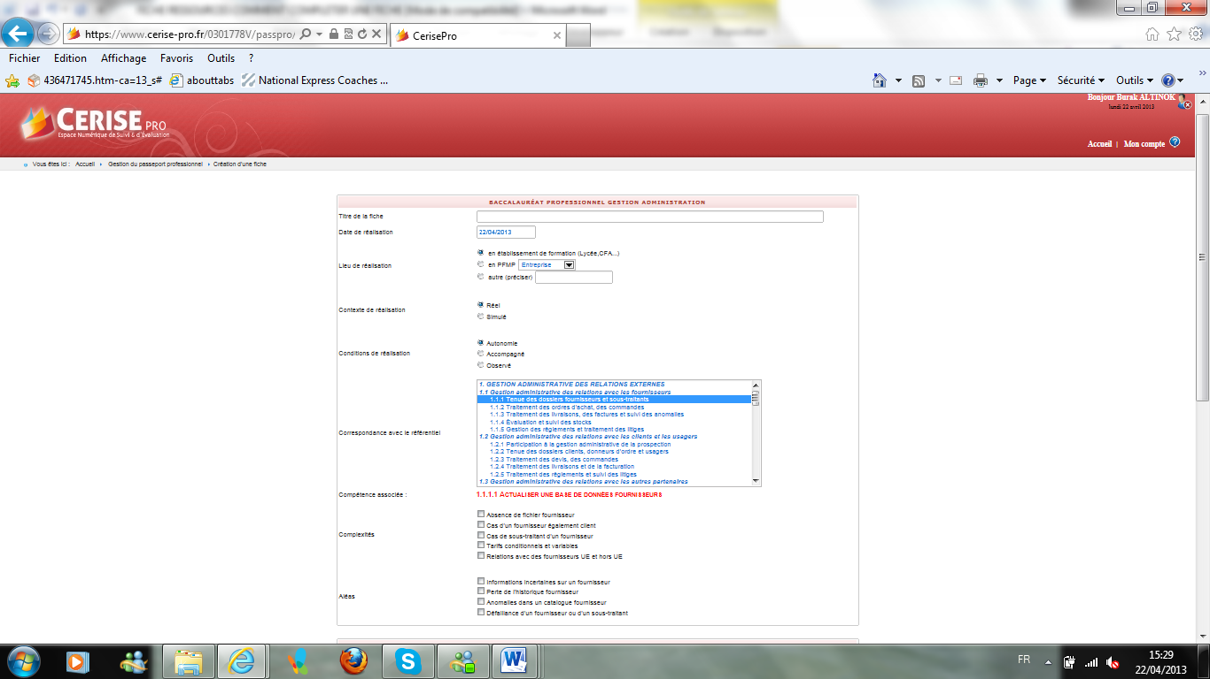 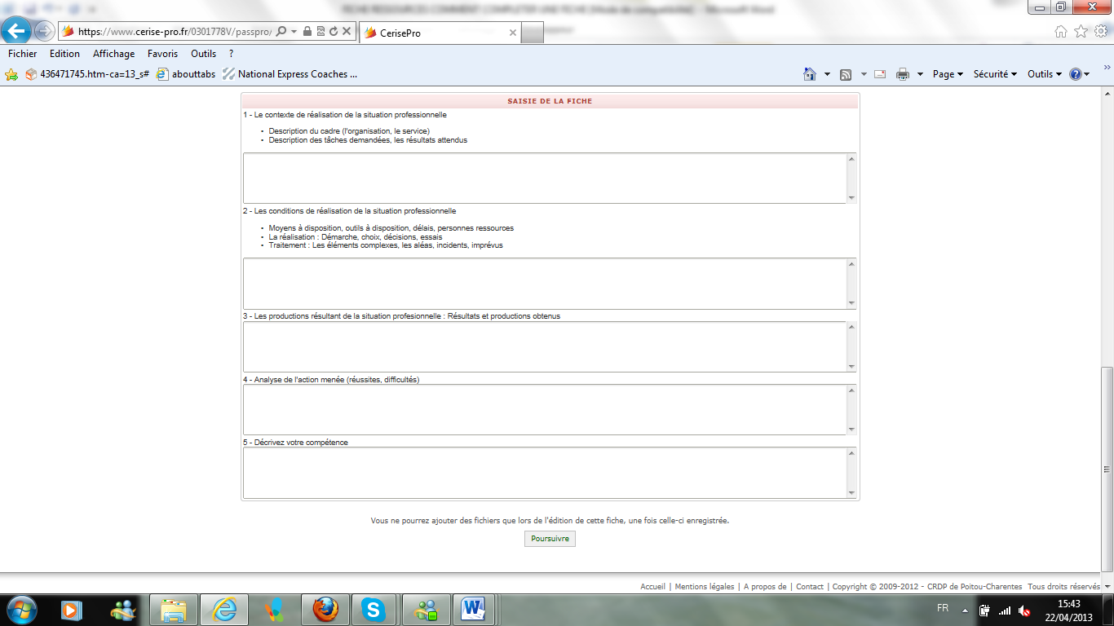

**Cochez au choix les aléas proposés**

**Cochez au choix les complexités proposées**

**Choisissez la partie du référentiel Bac Pro à laquelle correspond l’activité décrite**

**Cochez au choix si l’activité a été réalisée seul, avec de l’aide ou a été seulement observée**

**Cochez au choix si la situation professionnelle est réelle ou inventée**

**Saisissez la date à laquelle a eu lieu l’activité**

**Cochez au choix si l’activité a été réalisée au lycée, en PFMP ou ailleurs**

**Saisissez un titre précis et concis de l’activité réalisée**

**Qu’avez-vous à disposition pour réaliser l’activité : moyens, outils, durée, personnes qui vous ont aidé,… ?**

**Qu’avez-vous fait ? Par quoi avez-vous commencé ? Que s’est-il passé ensuite ? Que s’est-il passé à la fin ? Comment vous y êtes-vous pris pour…?**

**Quelles sont les complexités ? Quels sont les aléas ? Avez-vous rencontré des incidents ? Des imprévus ?**

**(Rédigez en quelques lignes de façon précise le déroulement de l’activité en utilisant le pronom « Je » pour montrer votre implication).**

**Quel est le nom de l’entreprise, l’association ou l’administration ? Où se situe-t-elle ? Qui la dirige ? Quel est son statut juridique ? Son nombre de salariés ? Son capital ? Son chiffre d’affaires ? Dans quel service êtes-vous affecté ? Quelle est votre fonction ?**

**Quelles sont les tâches qui vous sont demandées ? Quels sont les résultats attendus ? Quel en est le but ?**

**Quel est le résultat obtenu ?**

**Listez les productions réalisées au cours de cette situation professionnelle ?**

**Avez-vous réussi l’activité ?**

**Si oui, quels sont les éléments qui vous permettent de le dire ?**

**Si non, quelles sont les difficultés que vous avez rencontrées ? À quoi avez-vous reconnu que c’était difficile ?**

**À la fin de l’activité, je suis capable de…**



**Nom de l**

**'**

**élève**

**:**

**Prénom de l**

**'**

**élève**

**:**

**Gestion**

**Adm**

**Gestion**

**Adm**

**Gestion**

**Adm**

**3**

**.**

**1**

**.**

**1**

**.**

**Collecte et recherche d’informations**

**3**

**.**

**1**

**.**

**2**

**.**

**Production d’informations structurées**

**3**

**.**

**1**

**.**

**3**

**.**

**Organisation et mise à disposition des informations**

**3**

**.**

**2**

**.**

**1**

**.**

**Organisation et suivi de réunions**

**3**

**.**

**2**

**.**

**2**

**.**

**Gestion des flux de courriers**

**3**

**.**

**2**

**.**

**3**

**.**

**Gestion des flux d’appels téléphoniques**

**3**

**.**

**2**

**.**

**4**

**.**

**Gestion d’espaces collaboratifs**

**3**

**.**

**3**

**.**

**1**

**Orientation et information des visiteurs**

**3**

**.**

**3**

**.**

**2**

**.**

**Maintien opérationnel des postes de travail et aménagement des espaces**

**3**

**.**

**3**

**.**

**3**

**.**

**Gestion des contrats de maintenance**

**,**

**abonnements**

**,**

**licences**

**informatiques**

**3**

**.**

**3**

**.**

**4**

**.**

**Participation au suivi du budget de fonctionnement du service**

**3**

**.**

**3**

**.**

**5**

**.**

**Gestion des fournitures**

**,**

**consommables et petits équipements de bureau**

**3**

**.**

**4**

**.**

**1**

**.**

**Gestion des agendas**

**3**

**.**

**4**

**.**

**2**

**.**

**Planification et suivi des activités**

**4**

**.**

**1**

**.**

**1**

**.**

**Mise en forme et diffusion du descriptif du projet**

**4**

**.**

**1**

**.**

**2**

**.**

**Organisation de la base documentaire**

**4**

**.**

**1**

**.**

**3**

**.**

**Production d’états budgétaires liés au projet**

**4**

**.**

**1**

**.**

**4**

**.**

**Traitement des formalités et des autorisations**

**4**

**.**

**1**

**.**

**5**

**.**

**Suivi du planning du projet**

**4**

**.**

**1**

**.**

**6**

**.**

**Mise en relation des acteurs du projet**

**4**

**.**

**1**

**.**

**7**

**.**

**Suivi des réunions liées au projet**

**4**

**.**

**1**

**.**

**8**

**.**

**Suivi logistique du projet**

**4**

**.**

**1**

**.**

**9**

**.**

**Signalement et suivi des dysfonctionnements du projet**

**4**

**.**

**2**

**.**

**1**

**.**

**Participation à l’élaboration des documents de synthèse**

**4**

**.**

**2**

**.**

**2**

**.**

**Participation au rapport d’évaluation**

**4**

**.**

**2**

**.**

**3**

**.**

**Clôture administrative du projet**

**Légende**

**:**

**OB**

**R**

**F**

**Observations :**

**TGA**

**Lycée Claret**

**Lycée Claret**

**PFMP1**

**PFMP2**

**Situation professionnelle observée**

**:**

**l**

**'**

**élève est en situation d**

**'**

**observation**

**Situation professionnelle rencontrée**

**:**

**l**

**'**

**élève est en activité professionnelle**

**Situation professionnelle formalisée**

**:**

**l**

**'**

**élève rédige une fiche sur Cerise**

**Classe**

**3**

**.**

**2**

**.**

**Gestion des modes de travail**

**Lycée Claret**

**PFMP1**

**PFMP1**

**PFMP2**

**PFMP2**

**Liste des situations professionnelles abordées**

**Classe 3.3. Gestion des espaces de travail et des ressources**

**Classe 3.1. Gestion des informations**

**Classe**

**4**

**.**

**2**

**.**

**Évaluation du projet**

**PÔLE**

**4**

**– GESTION ADMINISTRATIVE DES PROJETS**

**Classe 3.4. Gestion du temps**

**PÔLE**

**3**

**– GESTION ADMINISTRATIVE INTERNE**

**Classe**

**4**

**.**

**1**

**.**

**Suivi opérationnel du projet**

**sur le cycle de formation du Bac Pro Gestion Administration**

**Situations professionnelles**

**2GA**

**1GA**